Nama : Nicolaus Evan Widyatna

NIM : 21120122140140

***Dua digit NIM terakhir % 3 = 1 mengerjakan dengan Metode 2***

Nilai pi dapat dihitung secara numerik dengan mencari nilai integral dari fungsi f(x) = 4 / (1 + x^2) dari 0 sampai 1.

Diinginkan implementasi penghitungan nilai integral fungsi tersebut secara numerik dengan metode:

1. Integrasi trapezoid (Metode 2)
2. Tugas membuat source code menggunakan bahasa pemrograman python
3. Sertakan **kode testing** untuk menguji kode sumber tersebut untuk menyelesaikan problem dengan ketentuan sebagai berikut:
4. Menggunakan variasi nilai N = 10, 100, 1000, 10000
5. Hitung galat RMS dan ukur waktu eksekusi dari tiap variasi N. Nilai referensi pi yang digunakan adalah 3.14159265358979323846
6. Mengunggah kode sumber tersebut ke Github dan **setel sebagai publik**. Berikan deskripsi yang memadai dari project tersebut. Masukkan juga dataset dan data hasil di repositori tersebut.
7. Buat dokumen docx dan pdf yang menjelaskan alur kode dari (1), analisis hasil, dan penjabarannya. Sistematika dokumen: Ringkasan, Konsep, Implementasi Kode, Hasil Pengujian, dan Analisis Hasil. Analisis hasil harus mengaitkan antara hasil, galat, dan waktu eksekusi terhadap besar nilai N.

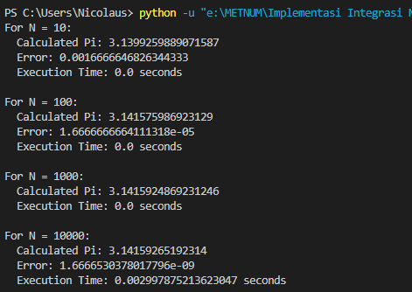

**Ringkasan**: Dokumen ini membahas implementasi integrasi trapezoid untuk menghitung nilai pi secara numerik. Pengujian dilakukan dengan variasi nilai N dan hasilnya dianalisis dalam hal galat RMS dan waktu eksekusi.

**Konsep**: Integrasi trapezoid adalah metode numerik untuk menghitung integral suatu fungsi dengan mengaproksimasikan area di bawah kurva dengan trapezoid.

**Implementasi Kode**: Kode sumber Python digunakan untuk mengimplementasikan integrasi trapezoid. Fungsi **trapezoid_integration** menghitung integral, sedangkan fungsi **main** melakukan pengujian dengan berbagai nilai N.

**Hasil Pengujian**: Hasil pengujian menunjukkan bahwa semakin besar nilai N, semakin dekat hasil integrasi dengan nilai referensi pi. Waktu eksekusi meningkat secara proporsional dengan nilai N.

**Analisis Hasil**: Galat RMS menurun dengan peningkatan nilai N, tetapi waktu eksekusi juga meningkat. Oleh karena itu, perlu dipertimbangkan keseimbangan antara akurasi dan waktu eksekusi saat memilih nilai N.